Norbert der 2.
Jahr der Königsehre: 2002
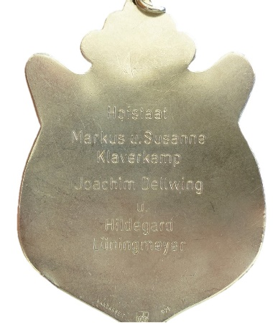
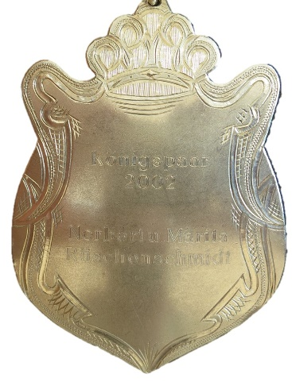
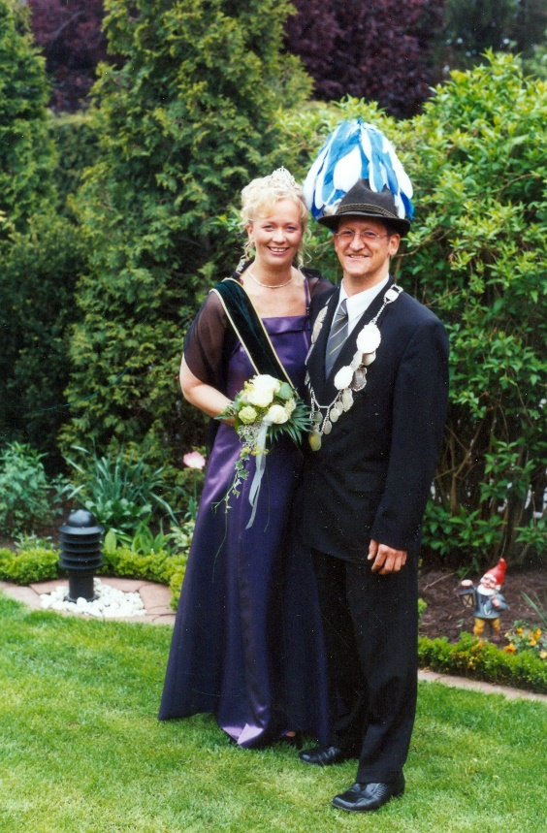

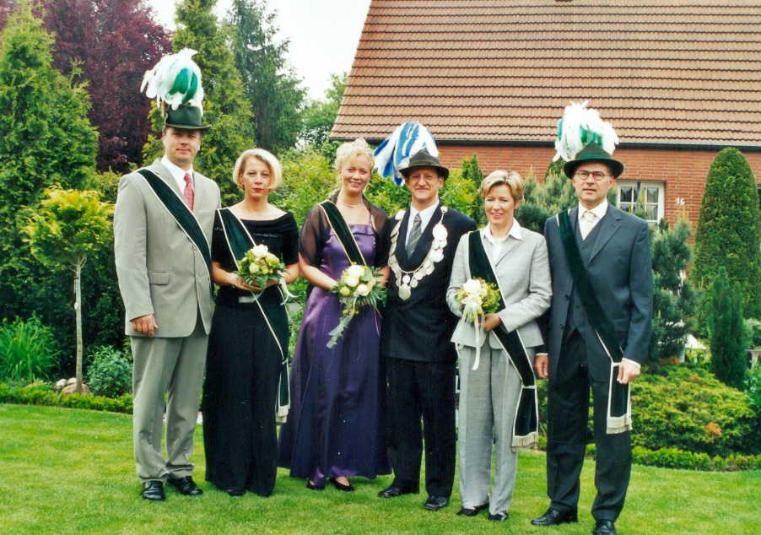
König: Norbert & Martina Rüschenschmidt

Hofstaat:
Susanne & Markus Klaverkamp, Hildegard & Achim Dellwing (Lüningmeyer)

Einladung:

• Einladung 2003

